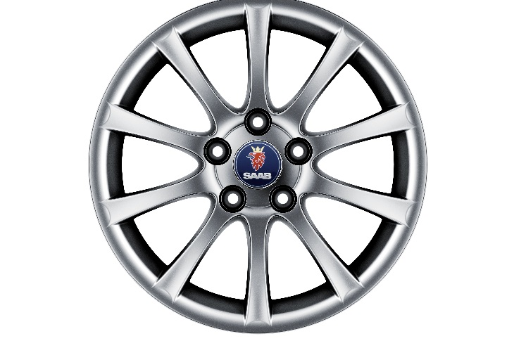
Passa på och köp nya Saab originalfälgar till vinterdäcken.
Just nu är våra priser kraftigt nedsatta.
Fälg 9-5 98-10 10-SPOKE 6,5x16” ALU70 Art.nr: 12771532
1 250 kr/st (ord. pris 1 725 kr)
Välkommen in till oss.

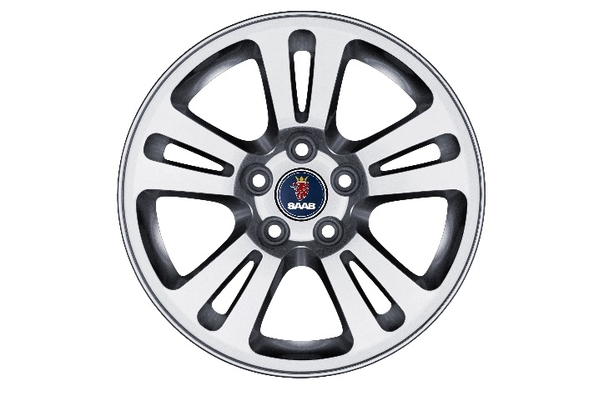
Passa på och köp nya Saab originalfälgar till vinterdäcken.
Just nu är våra priser kraftigt nedsatta.
Fälg 9-3 03-12 5-SPOKE OPEN 6,5x16” ALU57 Art.nr: 12804095
1 250 kr/st (ord. pris 1 898 kr)
Välkommen in till oss.

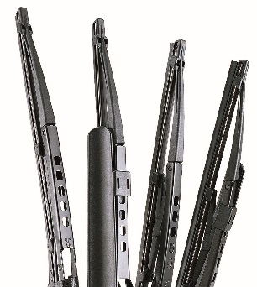
Se bra ut i höst
Just nu har vi extra bra pris på torkarblad.
Prisexempel:
9-3 2003-07
Förarsida. 575 mm. Spoiler.
Just nu: 199 kr (ord. pris 244 kr)
Välkommen in till oss.

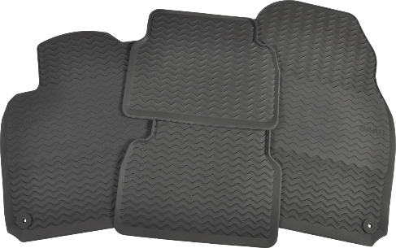
Bilmattor för vinterbruk
Passa på att köpa nya fräscha gummimattor till din Saab.
Säljs i satser med mattor för fram och bak.
Prisexempel:
9-5 2010-11 Art.nr: 32026301
Just nu: 595 kr (ord. pris 878 kr)
Välkommen in till oss.

